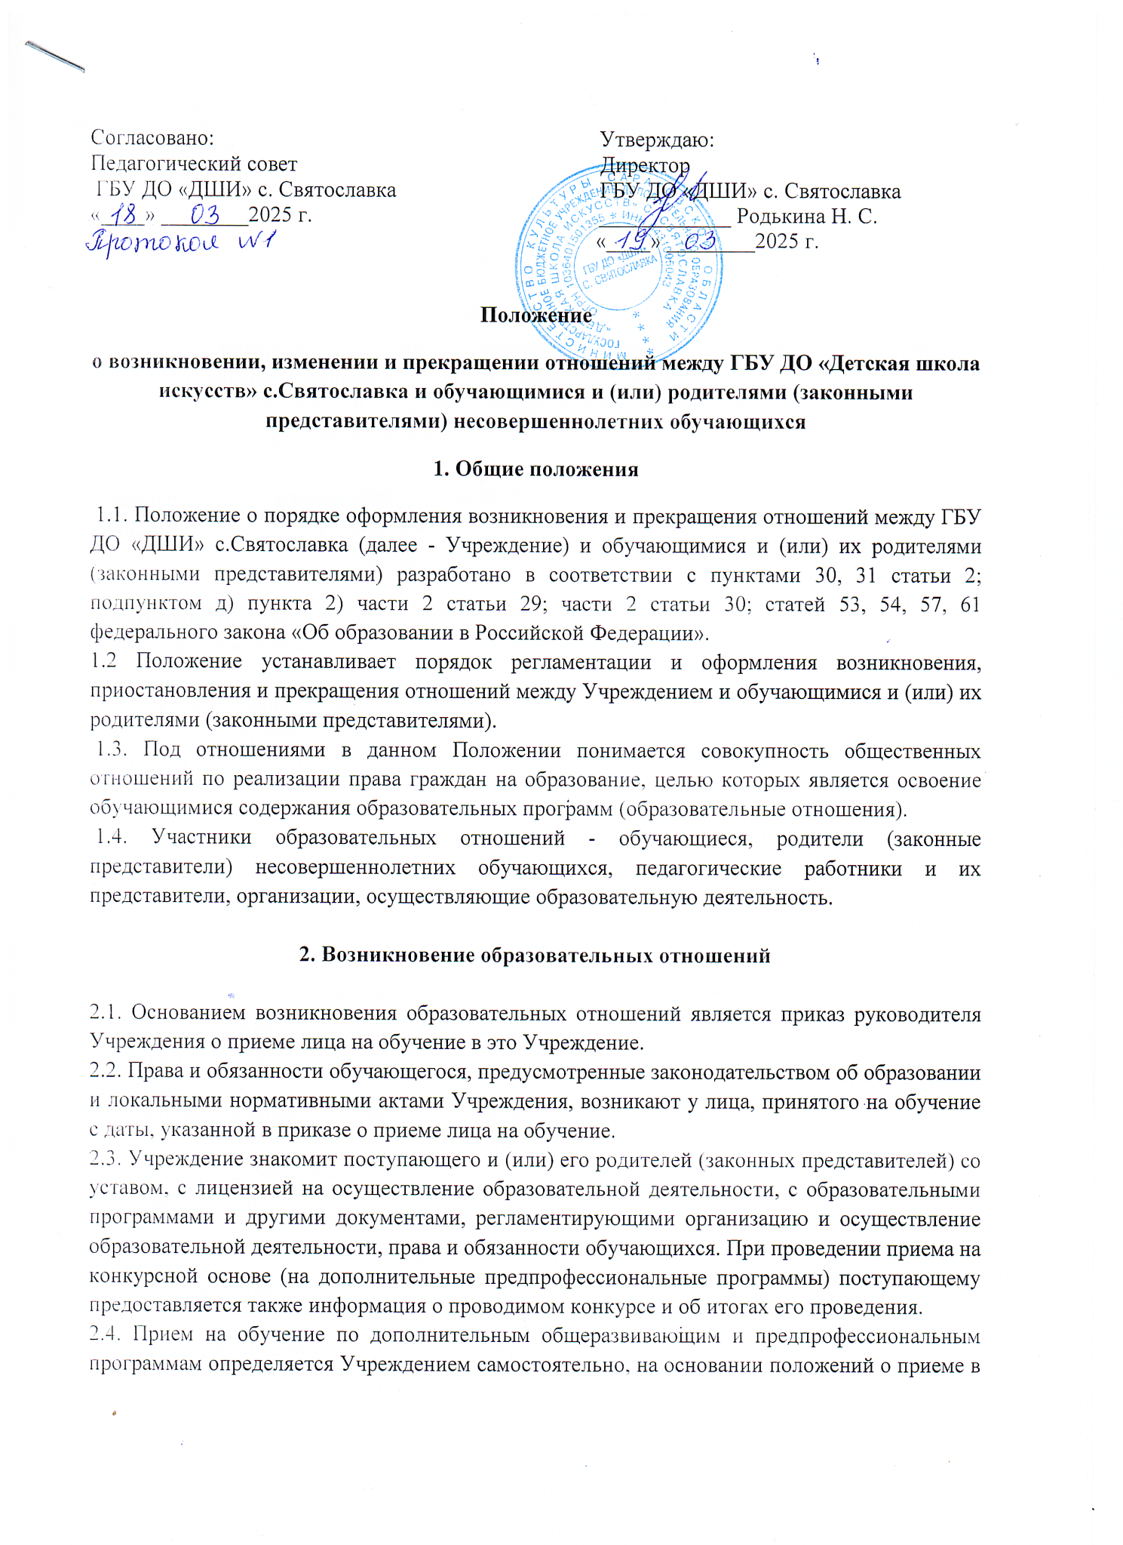
Учреждение, с учетом положений приказа Министерства культуры Российской Федерации от 14.08.2013 № 1145.

3. Изменение образовательных отношений

3.1. Образовательные отношения изменяются в случае изменения условий получения обучающимся образования по конкретной дополнительной общеобразовательной программе, которые влекут за собой изменение взаимных прав и обязанностей обучающегося и учреждения, осуществляющего образовательную деятельность:
1) перевод на обучение по индивидуальному учебному плану, по сокращенной образовательной программе;
2) изменения законодательства об образовании, повлекшего установление дополнительных прав и (или) мер социальной поддержки для обучающихся по соответствующим образовательным программам;
4) и другие.
3.2. Образовательные отношения могут быть изменены как по инициативе обучающегося (родителей (законных представителей) несовершеннолетнего обучающегося) по его заявлению в письменной форме, так и по инициативе Учреждения.
3.3. Основанием для изменения образовательных отношений является приказ директора Учреждения. Права и обязанности обучающегося, предусмотренные законодательством об образовании и локальными нормативными актами Учреждения, изменяются с даты издания приказа или с иной указанной в нем даты.

4. Прекращение образовательных отношений

4.1. Образовательные отношения прекращаются в связи с отчислением обучающегося из Учреждения:
- в связи с получением образования (завершением обучения);
- досрочно по основаниям, установленным законодательством об образовании.
4.2. Образовательные отношения могут быть прекращены досрочно в следующих случаях:
1) по инициативе обучающегося или (родителей (законных представителей) несовершеннолетнего обучающегося);
2) в случае перевода обучающегося для продолжения освоения образовательной программы в другую организацию, осуществляющую образовательную деятельность;
3) по инициативе организации, осуществляющей образовательную деятельность, в случае применения к обучающемуся, достигшему возраста 15 лет, отчисления как меры дисциплинарного взыскания;
4) по обстоятельствам, не зависящим от воли обучающегося (родителей (законных представителей) несовершеннолетнего обучающегося) и образовательной организации, в том числе, в случае ликвидации образовательной организации.
4.3. Досрочное прекращение образовательных отношений по инициативе обучающегося (родителей (законных представителей) несовершеннолетнего обучающегося) не влечет за собой каких-либо дополнительных, в том числе материальных, обязательств перед Учреждением. Если учащийся получал во временное пользование имущество Учреждения (музыкальный инструмент, учебные пособия), он обязан вернуть это имущество в целости до момента отчисления.
4.4. Основанием для прекращения образовательных отношений является приказ директора об отчислении учащегося. Права и обязанности учащегося, предусмотренные законодательством об образовании и локальными нормативными актами Учреждения, осуществляющего образовательную деятельность, прекращаются с даты его отчисления.
4.5. При досрочном прекращении образовательных отношений образовательным Учреждением, в трехдневный срок после издания распорядительного акта об отчислении обучающегося, отчисленному лицу выдается справка об обучении.

